Atoo-Sync GesCom – Export des Devis (Opart Devis)

Filtres SQL disponibles pour l’export des devis de Sage vers PrestaShop
Vous avez la possibilité d’utiliser le filtre SQL du logiciel Atoo-Sync GesCom pour exporter vos devis Sage vers PrestaShop
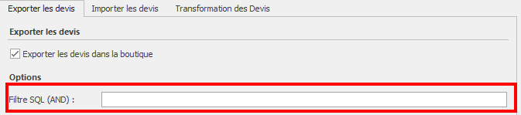
Ce filtre SQL peut être utiliser avec
- Un champ d’entête de document Sage
- Une information libre de document Sage
- Les champs d’entête de document Sage
Les champs d’entête de document sont disponibles depuis le devis Sage. Menu « Informations… »
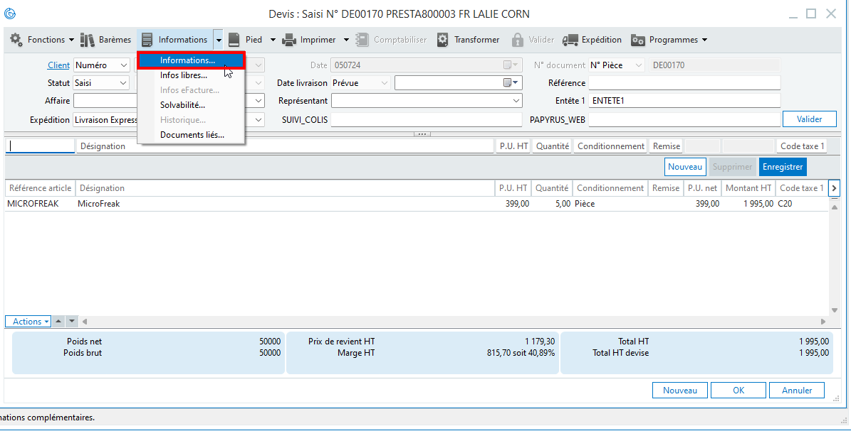
Les champs Entête 1, Entête 2, Entête 3, Entête 4 (visibles dans « Données complémentaires » peuvent être utilisés pour filtrer :
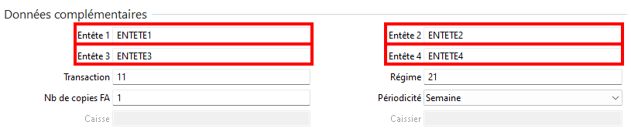
Ils correspondent aux champs DO_Coord01, DO_Coord02, DO_Coord03, DO_Coord04 de la table F_DOCENTETE dans la base de données Sage (type : chaine de caractères)
Voici le paramétrage à faire dans logiciel Atoo-Sync si vous souhaitez utiliser le filtre SQL avec un champ d’entête de document :
Exemple :
Nous souhaitons exporter vers PrestaShop les devis qui ont le champ « Entête 1 » ayant pour valeur « EXPORT »
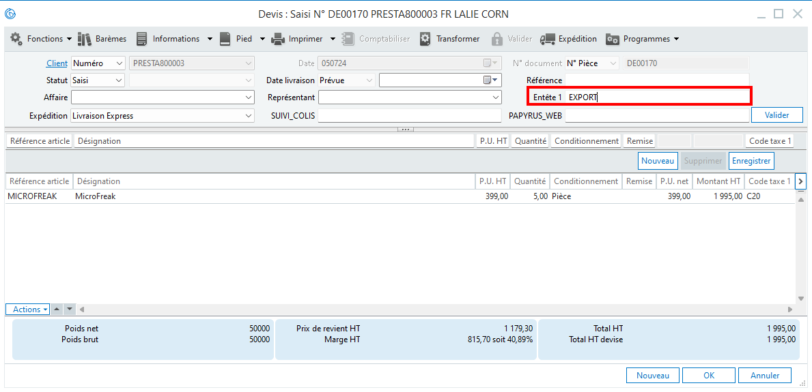
Dans le paramétrage du logiciel Atoo-Sync, il faudra paramétrer le filtre SQL de cette manière :
[DO_Coord01] = 'EXPORT'
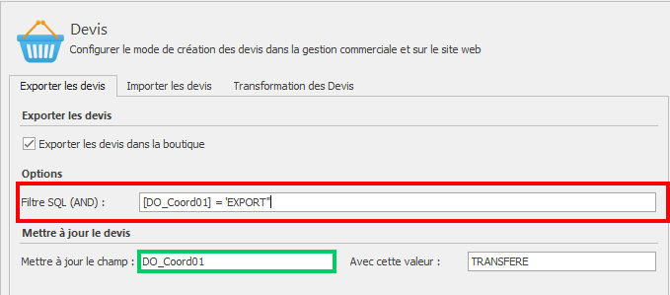
L’ensemble des devis qui seront dans ce cas seront exportés vers la boutique :
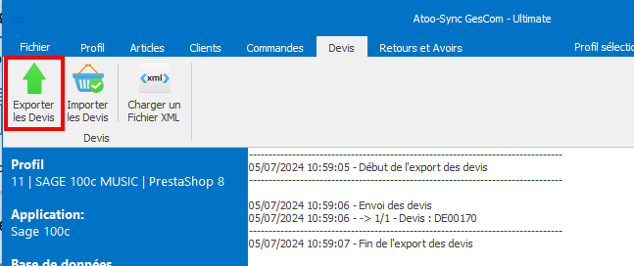
Vous pouvez également demander à Atoo-Sync de mettre à jour la valeur du champs Entête 1 (ici TRANFERE), une fois l’export réalisé.
Voici le résultat après transfert :
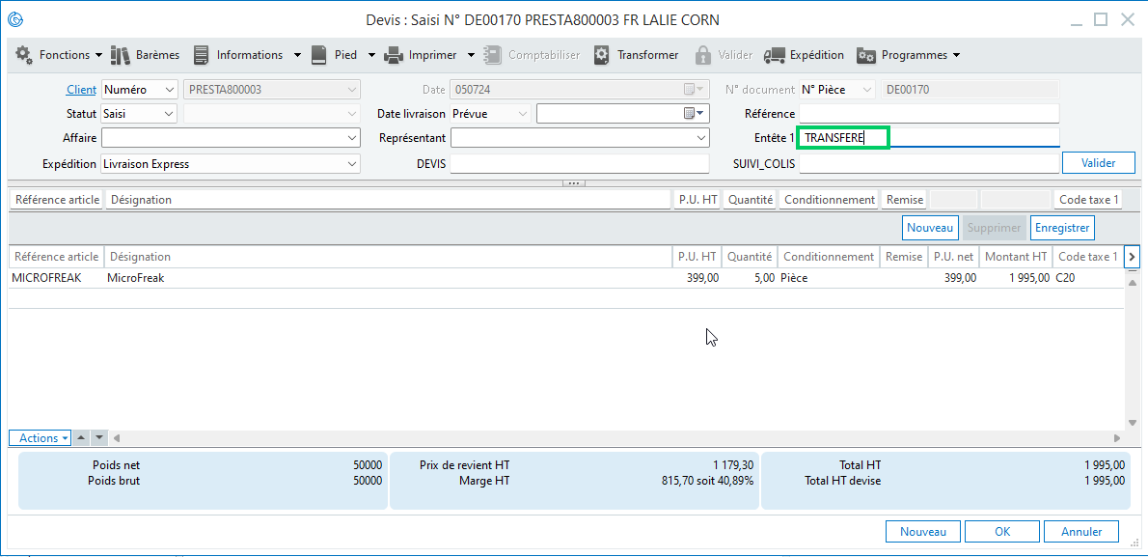
- Les champs d’information libre des documents Sage
Les champs d’information libre des documents sont disponibles depuis « Fichier » > « Paramètres Société ». Dans le menu « Documents » vous retrouverez les Informations libres que vous avez paramétrées dans votre base Sage :
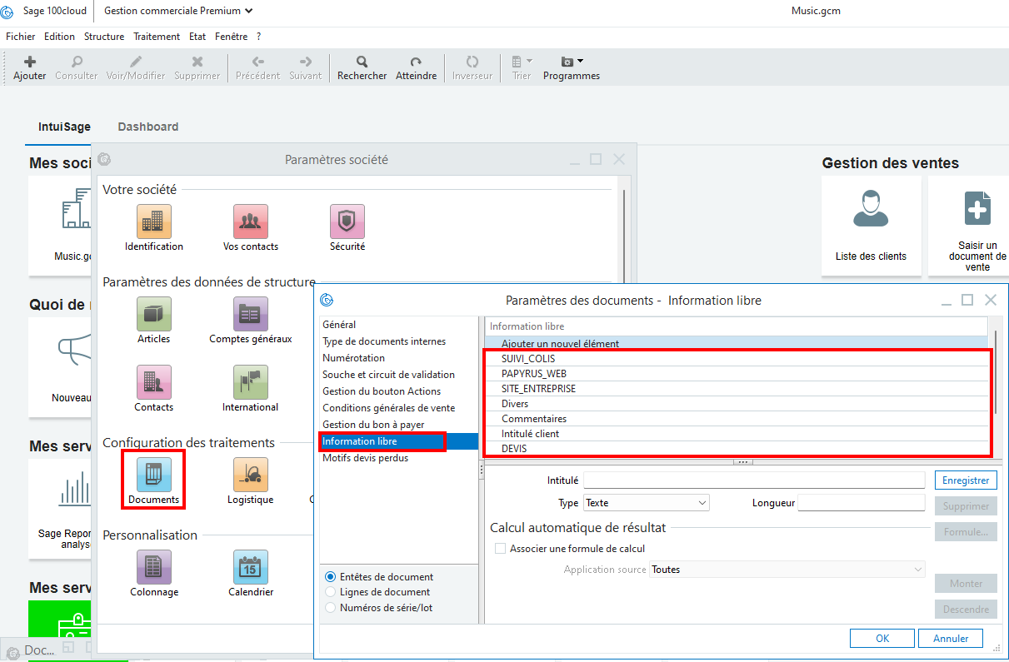
Les informations libres peuvent être utilisées pour filtrer les devis à exporter.
Ici nous allons utiliser le champ d’info libre nommé « DEVIS » pour filtrer les devis à exporter vers PrestaShop
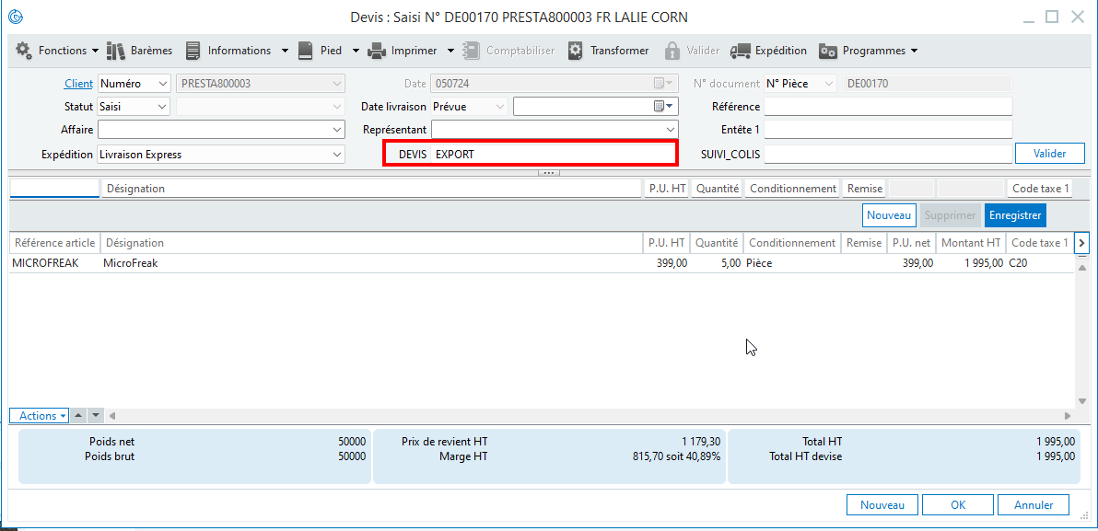
Paramétrage du logiciel Atoo-Sync GesCom pour utiliser exporter tous les devis dont la valeur de l’information libre « DEVIS » est égale à « EXPORT »
[DEVIS ] = 'EXPORT’
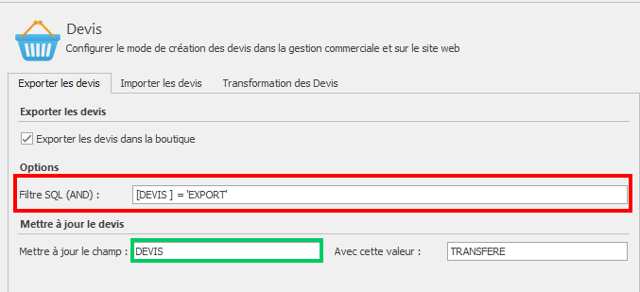
Vous pouvez également demander à Atoo-Sync de mettre à jour la valeur du champs « DEVIS » (ici TRANFERE), une fois l’export réalisé.
Voici le résultat dans le devis Sage :
